บทที่ 4
การทดลองและผลการทดลอง

4.1 คำนำ
การทดลองเพื่อทดสอบการรับค่าที่ได้จากการตีลูกกอล์ฟ ซึ่งเราจะได้ค่าความเร็วต้นและ มุมของลูกกอล์ฟที่เดินทางออกไป และมุมเอียงซ้ายเอียงขวา ซึงสามารถตรวจสอบได้จากเซนเซอร์ แล้วนำค่าที่ได้ส่งเข้าทำงานยังคอมพิวเตอร์เพื่อแสดงผลออกมา

4.2 รูปแบบการรับค่า และ ประมวลผล
INPUT จากเซนเซอร์

ทำการหาค่า ความเร็วต้น องศาการตี และ มุมเอียงซ้ายเอียงขวา

แสดงผล ค่าที่ได้ และ ภาพ
การเคลื่อนที่ของลูกกอล์ฟ

รูปที่ 4-1 กระบวนการแสดงค่า

การทำงาน ชุดเซนเซอร์ทำการตรวจจับเพื่อหาค่า มุมการตี, มุมเอียงซ้ายขวา และ ค่าความเร็วต้น
เข้ามาตรวจสอบในชุด Detect เพื่อทำการหาค่าแล้วส่งไปยัง ส่วน Software ในส่วนของคอมพิวเตอร์เพื่อประมวลผลออกมา

4.3 ผลการทดลอง
ผลการทดลองนี้เป็นการทดสอบตีลูกกอล์ฟจริง ๆ ซึ่งได้ค่าจากการตีที่แสดงออกทางหน้าจอแสดงผล และจากการวัดระยะทางจริง

ครั้งที่ | ความเร็ว  ( เมตร/วินาที ) | องศาด้านบน  (องศา) | องศาด้านข้าง  (องศา – ซ้าย +ขวา) | ระยะทางจากจอแสดงผล (เมตร) | ระยะทางจากการวัดจริง (เมตร)
1 | 11.486 | 16.865 | 13.125 | 7.467 | 7.62
2 | 9.988 | 22.471 | 11.102 | 7.185 | 7.25
3 | 12.345 | 40.123 | -5.98 | 15.310 | 15.56
4 | 11.425 | 38.672 | 10.253 | 12.983 | 13.34
5 | 8.431 | 17.408 | 2.52 | 5.777 | 5.98
6 | 12.041 | 30.467 | -11.02 | 12.917 | 13.15
7 | 12.458 | 41.238 | 19.32 | 25.052 | 26.17
8 | 12.012 | 43.483 | 11.22 | 21.466 | 21.89
9 | 12.002 | 40.185 | -7.78 | 14.532 | 14.85
10 | 11.865 | 35.912 | 8.25 | 13.719 | 13.99
11 | 12.085 | 44.469 | 22.12 | 14.885 | 15.06
12 | 12.044 | 43.878 | 15.55 | 14.776 | 14.97
13 | 12.676 | 45.012 | 15.12 | 16.378 | 16.86
14 | 12.074 | 38.465 | -11.02 | 14.475 | 14.73
15 | 12.899 | 42.951 | 13.42 | 16.917 | 17.47

ตารางที่ 4-1 ผลการทดลองการตี
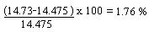
เปอร์เซ็นต์ ความผิดพลาด

4.4 ตัวอย่างหน้าจอการแสดงค่า
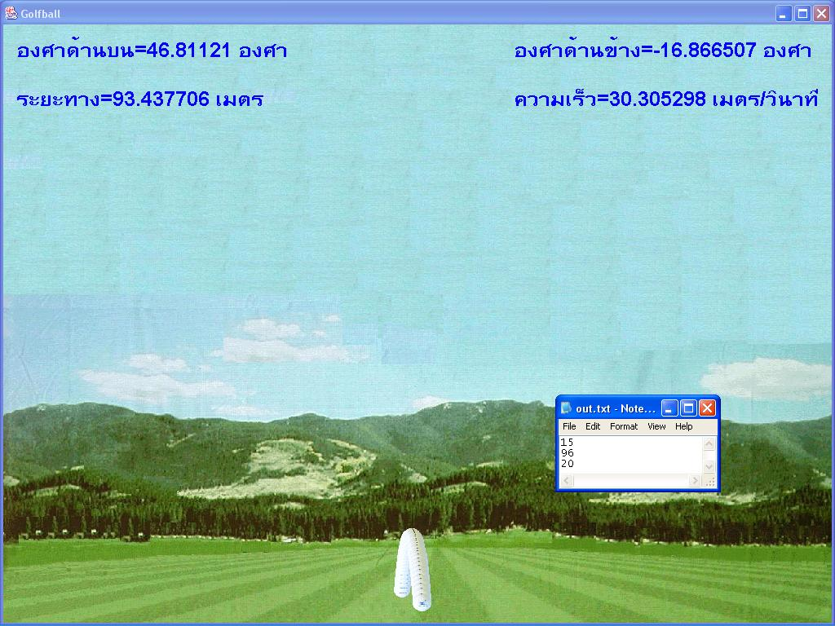

รูปที่ 4-2 ภาพหน้าจอ

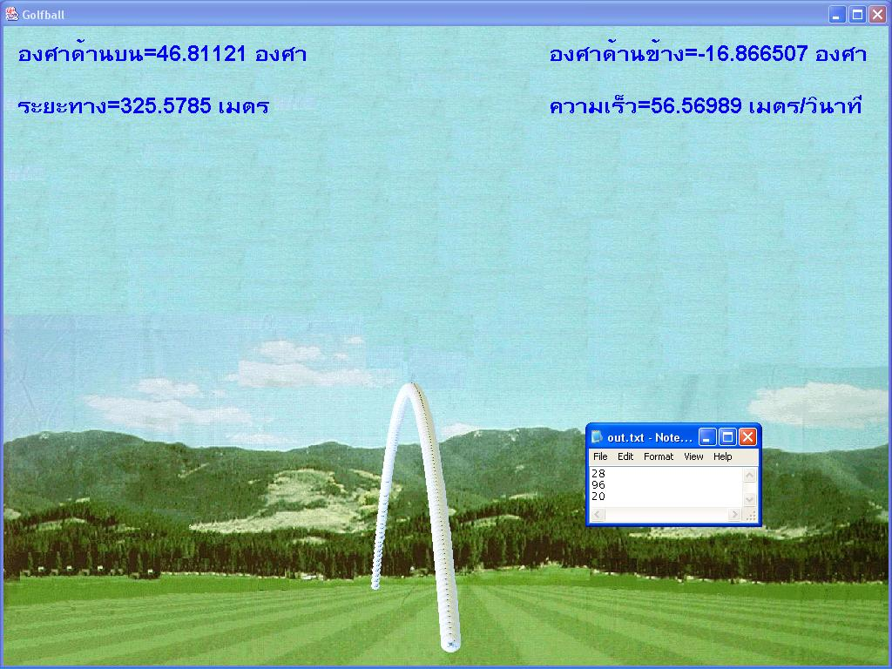
รูปที่ 4-3 ภาพหน้าจอ

